Sieben Einkunftsarten
- Einkünfte aus Land- und Forstwirtschaft
- Einkünfte aus Gewerbebetrieb
- Einkünfte aus selbständiger Arbeit
- Einkünfte aus nichtselbständiger Arbeit
- Einkünfte aus Kapitalvermögen
- Einkünfte aus Vermietung und Verpachtung
- Sonstige Einkünfte im Sinne des § 22
Grundsätzlich kann bei natürlichen Personen die Steuerschuld in Form von Einkommenssteuer oder Lohnsteuer anfallen.

Lohnsteuer zahlen Arbeitnehmer auf ihren Arbeitslohn und wird vom Arbeitgeber direkt an das zuständige Finanzamt abgeführt. Eine Unterscheidung zwischen Lohn und Gehalt wird hier nicht gemacht. Lohnsteuerpflichtig sind nur Personen, die Einkünfte aus nichtselbstständiger Arbeit haben.
Die Einkommensteuer wird zum Beispiel auf Einkünfte aus selbständiger Arbeit, Kapitalvermögen oder Renten erhoben. Also alle, die nicht lohnsteuerpflichtig sind.

Lohnsteuer | Einkommenssteuer
Polizist (nichtselbstständige Arbeit) | Vermietung und Verpachtung
 | Rentner (sonstige Einkünfte)
 | Künstlerin (selbstständige Arbeit)
 | Trecker (Land- und Forstwirtschaft)
 | Maler (Gewerbebetrieb)
 | Geld und Uhr (Kapitalvermögen)

Steuertarif
Durch den Steuertarif wird die Steuerschuld ermittelt, die sich aus dem zu versteuernden Einkommen ergibt. Die Steuersätze sind unterschiedlich hoch.
Grundsätzlich gilt: Je höher das Einkommen, desto höher die Steuerschuld.

Der Steuertarif unterscheidet 4 Zonen:
- Am Anfang steht der Grundfreibetrag, auch Nullzone genannt (= steuerfreies Existenzminimum bis zu einem Einkommen von 11.604 €).
- Danach beginnt bei 14 % bis 23,97 % die erste Progressionszone, in der Einkommen von 11.605 bis 17.005 mit einem überproportional ansteigenden Steuersatz belastet werden.
- Anschließend kommt die zweite Progressionszone, in der die Steuerlast für Einkommen von 17.006 bis 66.760 mit 23,97 % bis 42 % weniger stark ansteigt.
- Angegliedert ist die erste Proportionalzone, auch Spitzensteuersatz genannt, in der ein Steuersatz von 42 % bis 45 % anfällt (66.761 bis 277.825).
- Der Steuertarif endet in der zweiten Proportionalzone, auch „Reichensteuer“ genannt. Jeder Euro, der über 277.826 € (Stand 2024) liegt, wird mit 45 % besteuert.
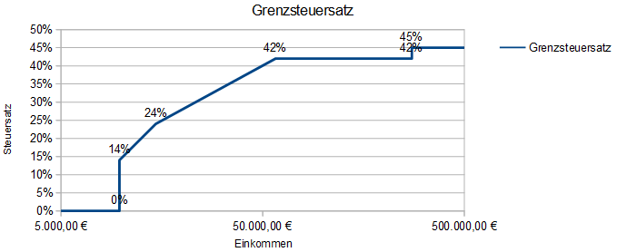

Durchschnitts-Steuersatz
Er gibt an, mit welchem Prozentsatz das zu versteuernde Jahreseinkommen im Durchschnitt belastet wird. Der Durchschnitts-Steuersatz lässt sich einfach berechnen:
Die Formel lautet: (Steuerschuld x 100 / zu versteuerndes Einkommen)
Beispiel: Herr Müller ist alleinstehend hat in 2021 insgesamt 40.000 Euro verdient und 8.452 Euro Einkommensteuer bezahlt. Wie hoch ist sein persönlicher Steuersatz?
Lösung: - Zu versteuerndes Einkommen: 40.000 €
- Einkommensteuer: 8.452 €
- Berechnung Steuersatz: 8.452 € x 100 / 40.000 Euro = 21,13 Prozent

Was ist Grenzsteuersatz?
Der Grenzsteuersatz, ist ein Prozentsatz, mit dem der letzte Euro des zu versteuernden Einkommens besteuert wird. Also ist der Grenzsteuersatz ihr persönlicher Spitzensteuersatz.

Aufgabe:

Die Einkommenssteuerschuld kann durch verschiedene Frei- und Pauschalbeträge gemindert
werden. Füllt die Tabelle mit Hilfe der §§9, 9a, 10, 32a und 33a sowie 33.2 EStG aus.
Grundfreibetrag | Def.:  Höhe:
Arbeitnehmerpauschbetrag für Werbungskosten
Drei Beispiele für Werbungskosten

Höhe Pauschbetrag Sonderausgaben
Drei Beispiele für Sonderausgaben

Zwei Beispiele für
besondere Belastungen

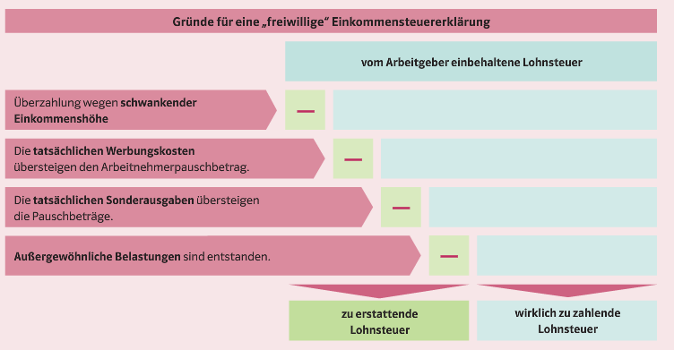

Handwerkliche oder handwerksnahe Tätigkeit mit Waren für den Alltag wie Bekleidung, Möbel, Lebensmittel oder Bastelarbeiten
Wissenschaftliche, künstlerische, schriftstellerische, unterrichtende oder erzieherische Tätigkeit
Renten, Unterhaltsleistungen, private Veräußerungsgeschäfte, Entschädigungen, Leistungen aus Altersvorsorgeverträgen, Pensionsfonds, Pensionskassen, Direktversicherungen

